ZAPROSZENIE

Instytut Teatralny im. Zbigniewa Raszewskiego oraz Biuro Kultury Urzędu m.st. Warszawy zapraszają przedstawicieli mediów 11 października 2015 (niedziela) o godz. 13:00 na:

TEATRALNY SPACER połączony z briefingiem prasowym

towarzyszący inauguracji ogólnopolskiego projektu SPACEROWNIKÓW TEATRALNYCH – tematycznych spacerów organizowanych od października w największych polskich miastach. Tego dnia pierwsze spacery odbędą się w Warszawie, Krakowie, Wrocławiu, Łodzi, Gdańsku oraz Lublinie

Warszawski spacer pod hasłem Teatrowiska warszawskie, w którym wezmą udział m.in. Dorota Buchwald – dyrektor Instytutu Teatralnego, Tomasz Thun-Janowski – dyrektor Biura Kultury m.st. Warszawy oraz artyści i przedstawiciele władz stołecznych teatrów, poprowadzi Paweł Płoski, na co dzień wykładowca Akademii Teatralnej, kierownik działu literackiego Teatru Narodowego, członek redakcji miesięcznika „Teatr” oraz badacz dziejów instytucji teatralnych.

Prosimy o potwierdzenie chęci uczestnictwa w spacerze do piątku 9 października do godz. 17:00.

Na spacer marsz. W największych polskich miastach ruszają teatralne spacery

Warszawa, Kraków, Wrocław, Łódź, Poznań, Gdańsk, Lublin
05.10.2015

W której warszawskiej kawiarni poranną kawę pijał Jerzy Grzegorzewski? Jak Tadeusz Łomnicki przygotowywał się do ról? Gdzie jako aktor debiutował Wojciech Bogusławski? Jakimi ścieżkami chadzali po Krakowie Helena Modrzejewska, a po Łodzi Leon Schiller? – odpowiedzi na te pytania oraz wiele innych będzie można znaleźć, wychodząc jesienią na „teatralne spacerowniki”, które już od 11 października organizowane będą w największych polskich miastach. Projekt towarzyszy obchodom 250-LECIA TEATRU PUBLICZNEGO W POLSCE, których koordynatorem jest Instytut Teatralny im. Zbigniewa Raszewskiego.

11 października 2015 w siedmiu miastach: Warszawie, Krakowie, Wrocławiu, Łodzi, Gdańsku i Lublinie odbędą się pierwsze spacery teatralne, w których wezmą udział artyści, przedstawiciele władz miejskich, miłośnicy teatru oraz wszyscy ci, którzy lubią spacerować i w nieoczywistej formie poznawać polski teatr oraz jego historię.

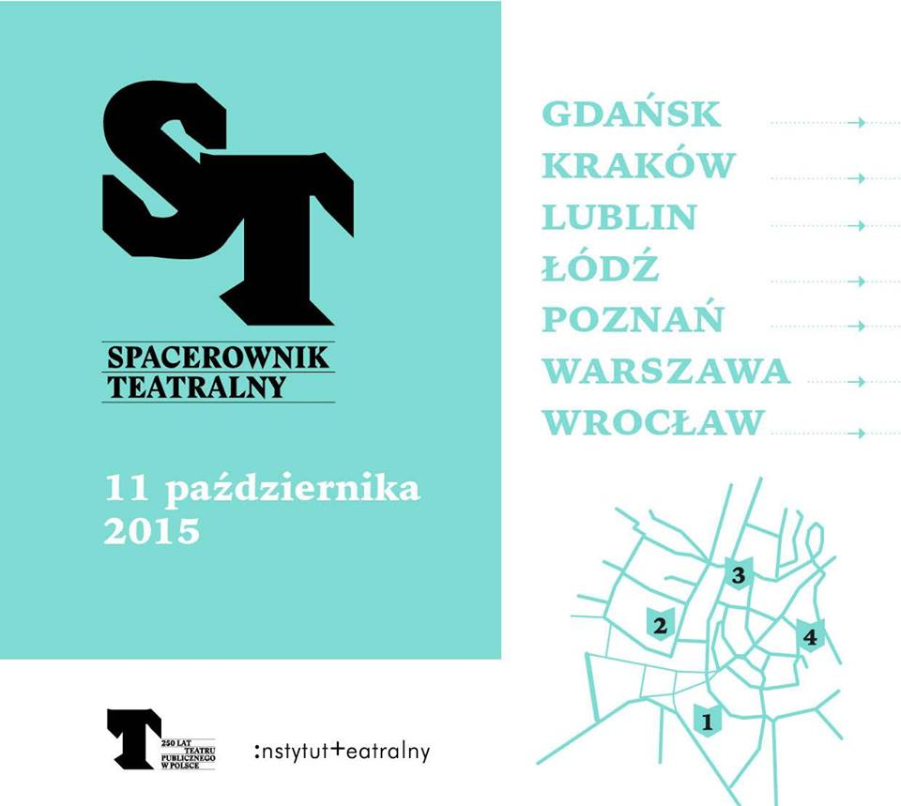
Spacerownik Teatralny to projekt Instytutu Teatralnego im. Zbigniewa Raszewskiego, realizowany we współpracy z teatrami (Narodowym Starym Teatrem w Krakowie, Sceną NN w Lublinie, Teatrem Nowym w Łodzi, Teatrem Nowym w Poznaniu, Teatrem Wybrzeże w Gdańsku i Teatrem Polskim we Wrocławiu) oraz władzami samorządowymi. W Warszawie współorganizatorem „warszawskiego spacerownika teatralnego” jest Biuro Kultury m.st. Warszawy. Tematyczne spacery teatralne towarzyszą obchodom 250-LECIA TEATRU PUBLICZNEGO W POLSCE.

Proponowane trasy mają zachęcać mieszkańców poprzez swoją niekonwencjonalną i atrakcyjną formułę do zwiedzania i poznawania teatralnej – a tym samym kulturalnej – historii miast. Przygotowane scenariusze są różnorodne, a spacery prowadzone będą nie tylko przez przeszkolonych miejskich przewodników, ale także znanych artystów.

Wszystkie spacerowe scenariusze znajdą się na poświęconej projektowi stronie internetowej spacerownikteatralny.pl (a rozbudowane opisy warszawskich tras także w serwisie warszawskispacerownikteatralny.pl). Dokładne plany tras, dostosowane także do łatwego posługiwania się nimi na urządzeniach mobilnych, zostaną tam uzupełnione dodatkowymi informacjami i ciekawostkami dotyczącymi teatralnych twórców. Ważnym miejscem na stronie internetowej będzie sekcja poświęcona autorskim trasom tematycznym, przygotowywanym przez artystów i historyków teatru.

W Krakowie wybierzemy się tej jesieni między innymi na spacer teatralnym szlakiem Heleny Modrzejewskiej, a w Łodzi przejdziemy ścieżkami Leona Schillera. W Warszawie swoją autorską trasę przygotowała aktorka Joanna Szczepkowska. W stolicy będzie można też wybrać się na spacer śladami Wojciecha Bogusławskiego, Jerzego Grzegorzewskiego czy Tadeusza Łomnickiego oraz przejść szlakiem dawnych kawiarni artystycznych i literackich.

Pierwszy spacer ulicami Warszawy – pod hasłem Teatrowiska warszawskie – ruszy 11 października o godz. 13:00 z placu Krasińskich (miejsca, gdzie w latach 1779–1833 mieścił się Teatr Narodowy). Następnie wspólnie przejdziemy ulicą Miodową, zatrzymując się przy Collegium Nobilium, siedzibach Teatru Nowości, kabaretów Qui pro Quo i Momusa, Teatru Wielkiego – Opery Narodowej, Teatru Narodowego, Teatru w Pałacu Radziwiłłowskim, Teatru Żydowskiego, Teatru Studio i Dramatycznego. W każdym z odwiedzanych miejsc na uczestników spaceru czekać będą niespodzianki – na przykład spotkania i opowieści artystów związanych z poszczególnymi scenami. Spacer poprowadzi Paweł Płoski, asystent na Wydziale Wiedzy o Teatrze Akademii Teatralnej, kierownik działu literackiego Teatru Narodowego w Warszawie, członek redakcji miesięcznika „Teatr” i badacz dziejów instytucji teatralnych.

– Planując spacery teatralne, na które dziś Państwa zapraszamy, zależało nam nie tylko na tym, aby w tej niekonwencjonalnej i bardzo przyjaznej formie przybliżyć nieco historię polskiego teatru publicznego. Naszymi spacerami chcemy również „wydobyć” z miejskiej architektury miejsca dla teatru niegdyś bardzo ważne, a dziś zapomniane i przywrócić im należną rolę dzięki wspomnieniom i opowieściom. Chcielibyśmy znów skierować na nie uwagę i przypomnieć, że to właśnie one pracowały na piękną historię polskiego teatru – podkreśla Dorota Buchwald, dyrektor Instytutu Teatralnego.

– Warszawa zawsze żywo reagowała na teatr. Wyczekiwała na nowe premiery. Komentowała. Żyła teatrem. Część teatralnej historii umyka, a my chcemy ją utrwalić, pokazać, zaprzyjaźnić dzisiejszego widza ze śladami przeszłości. Powiązać ją z dniem dzisiejszym tak warszawskiego, jak i polskiego teatru. Inspirującego, poszukującego, twórczego. Spacery pozwolą na taką poznawczą podróż. Otworzą na teatr nowych fanów – dodaje dyrektor Biura Kultury Urzędu m.st. Warszawy Tomasz Thun-Janowski.

Organizatorem obchodów 250-LECIA TEATRU PUBLICZNEGO W POLSCE jest Ministerstwo Kultury i Dziedzictwa Narodowego. W związku z tą szczególną dla polskiego teatru rocznicą, w całym kraju i przez cały rok prowadzone są różnorodne projekty oraz inicjowane wydarzenia, których koordynatorem jest Instytut Teatralny im. Zbigniewa Raszewskiego.

Do najważniejszych celów obchodów należą popularyzacja teatru, zachęcenie do czynnego uczestnictwa w życiu teatralnym, upowszechnienie i ułatwienie dostępu do wiedzy oraz uświadomienie dorobku artystycznego i miejsca teatru publicznego w dziejach Polski i jej kultury.

KONTAKT:
Łukasz Orłowski - rzecznik prasowy
tel. +48 570 611 511, +48 604 102 721
e-mail: lorlowski@instytut-teatralny.pl

Agnieszka Michalak
tel. +48 604 567 410
e-mail: amichalak@instytut-teatralny.pl

